Есть не большие моменты по вёрстке сайта, которые мы можем вместе исправить, созвонившись на выходных.

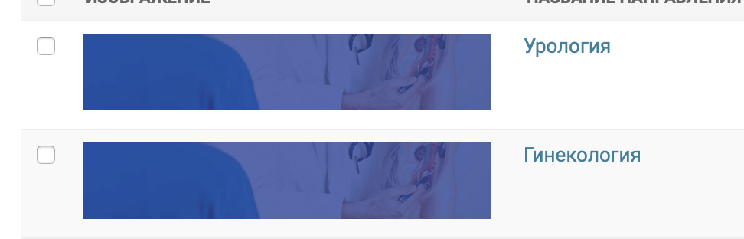

1. Изображения в направлениях не нужны, они и не отображаются, когда смотришь страницу. В админке их нужно убрать, тк они как обязательные поля.
2. На страничке направления отзывы тоже должны быть, в соответствии с направлением. Так же там должна быть такая же пагинация, как в специалистах с горизонтальным скролом (этот момент мы можем сделать вместе, когда будем созваниваться)

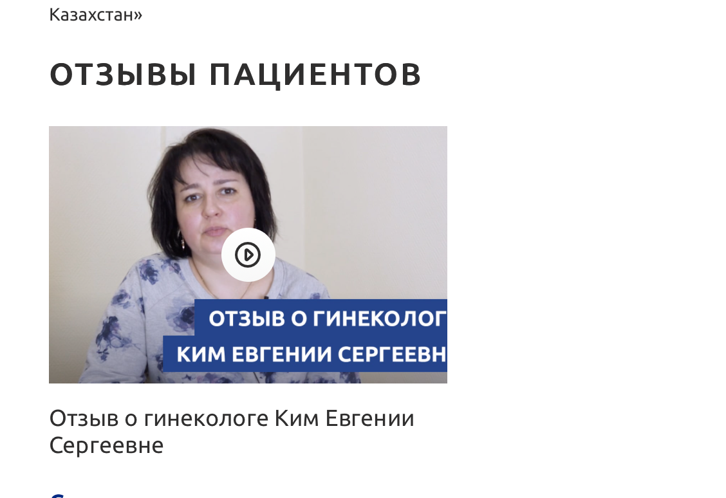

1. На мобилке и десктопе сужается окно и режется картинка. Вместо кнопки плэй в кружке сделать цельную кнопку плэй, залитую синим цветом, как плашка на видео

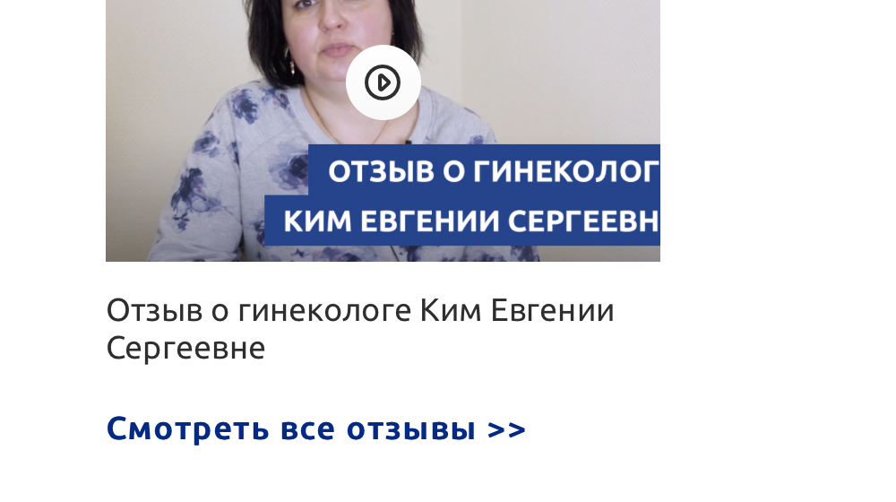

1. Смотреть все отзывы не нужно в направлениях и специалистах

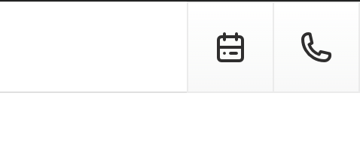

1. Добавить иконку инсты

<https://www.instagram.com/klinika_sanad/> - ссылка на аккаунт

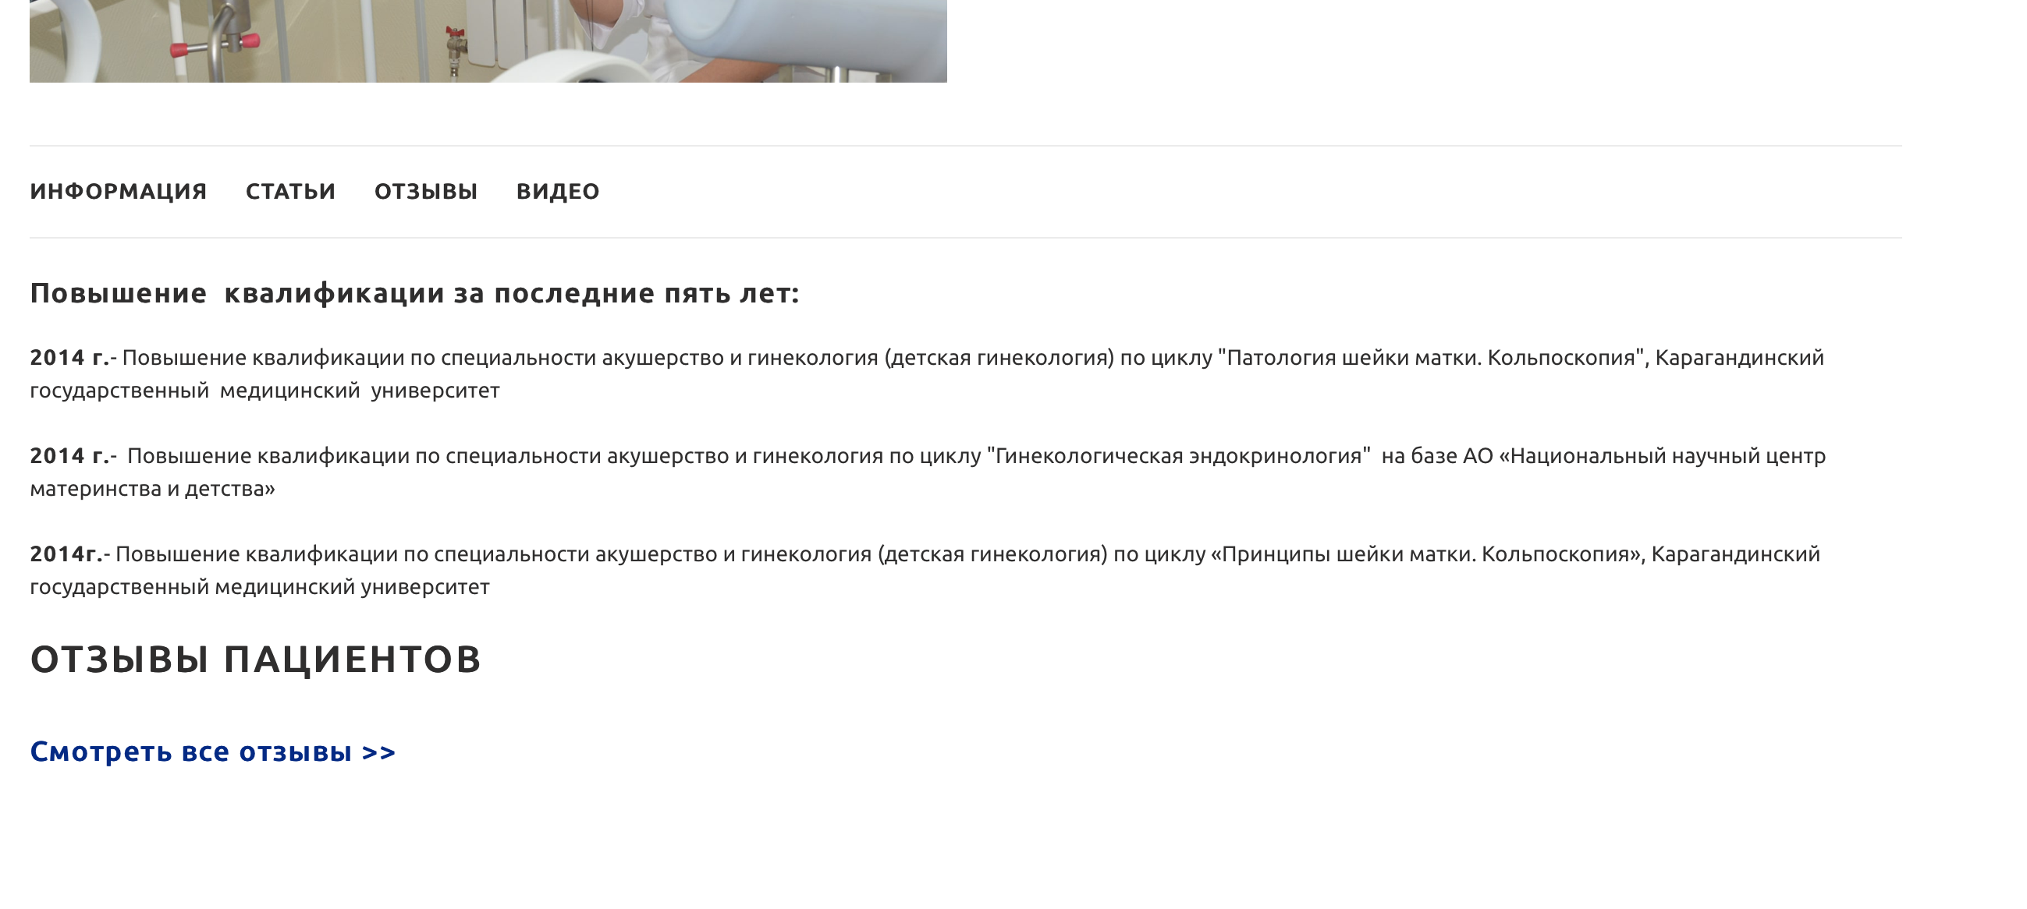

1. Разделы, в которых нет информации – не отображаются. Как например ОТЗЫВЫ в данном случае. Это касается всех страниц. Чтобы не было пустых заголовков. Так же горизонтальная меню тоже должно синхронизироваться. В данном случае должен быть активным только пункт ИНФОРМАЦИЯ, отзывы, видео, статьи не должны отображаться. Как только первый контент в этих разделах появляется – они становятся активными.
2. Ну и везде, где разделы без контентва – скрывать их